**晋中职院学生活动和文化建设所需物品项目询价公告**

项目概况

晋中职业技术学院购置学生活动和文化建设所需物品项目询价采购，欢迎符合本项目资格条件的供应商参与询价，并于 2021 年 11 月12日17点00分（北京时间）前提交响应文件。

**一、项目基本情况**

项目编号：LXCG2021111106

项目名称：晋中职业技术学院学术期刊数据库项目

采购方式：询价

预算金额：13779元

采购需求：详见附件

本次采购项目共1包，供应商所投报内容必须完全响应本文件所列内容。

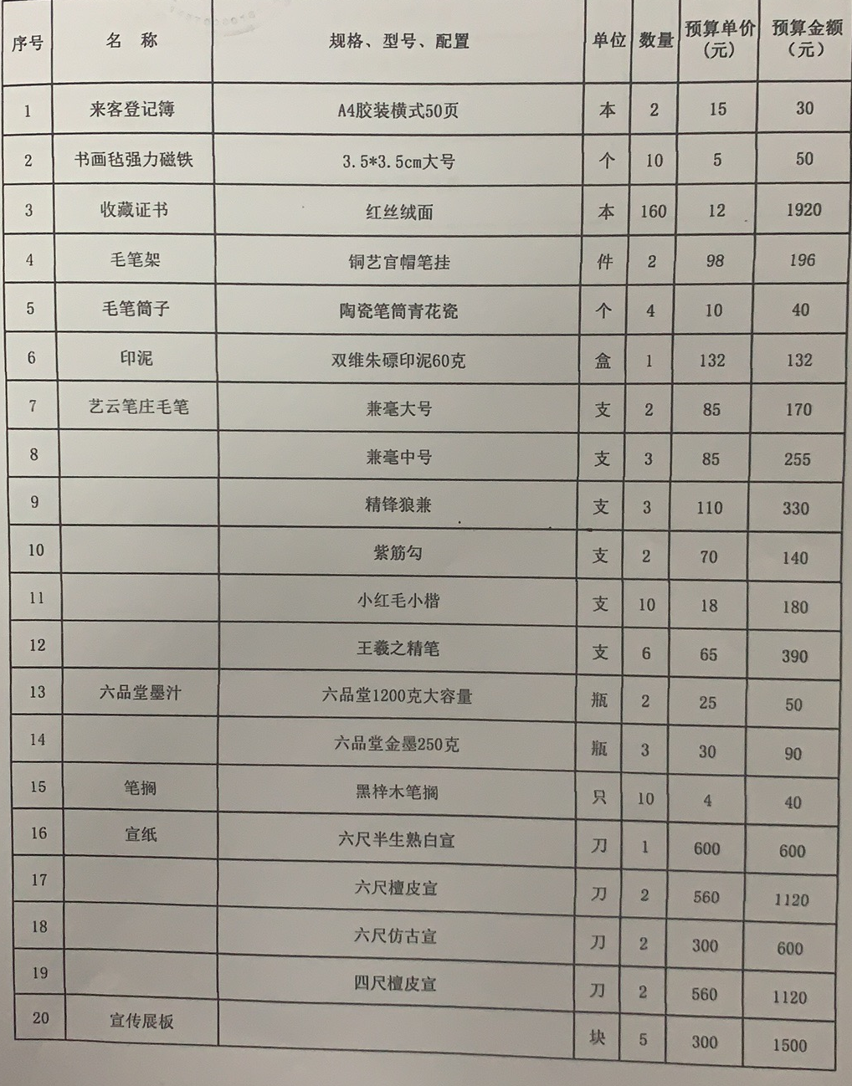

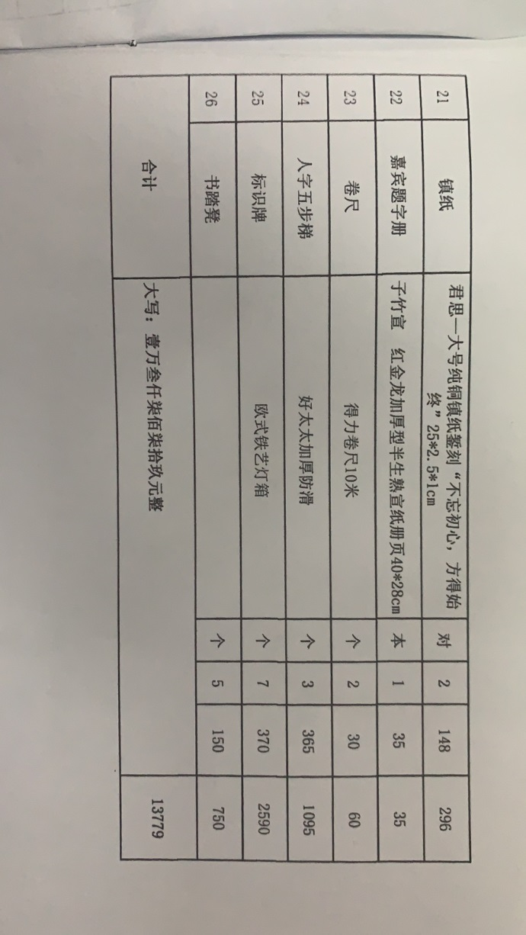

质量要求：符合国家标准和行业标准的要求。

服务要求：有完善的配送及售后服务，能及时供货、服务周到。

本项目不接受联合体。

**二、申请人的资格要求：**

1.满足《中华人民共和国政府采购法》第二十二条规定；

2.落实政府采购政策需满足的资格要求：无；

3.本项目的特定资格要求：

（1）具有拟采购产品代理范围的企业法人或委托代理人；

（2）供应商不得为“信用中国”(www.creditchina.gov.cn)中列入失信被执行人和重大税收违法案件当事人名单的供应商，不得为中国政府采购网（www.ccgp.gov.cn）政府采购严重违法失信行为记录名单中被财政部门禁止参加政府采购活动的供应商。

**三、报名时间和方式**

报名时间：2021年11月12日上午9：00至12：00下午15：00至17：00

报名方式：将营业执照副本复印件加盖公章发送至邮箱“jzzycgzx@163.com”（邮件名称格式为所报“项目编号”+“项目名称”+“公司名称”+“联系人”+“联系方式”）

四、响应文件提交

截止时间： 2021年11月12日 17:00（北京时间）

地点：晋中职业技术学院新校区采购科

五、开启时间：

时间： 2021年 11月12日17时00分（北京时间）

地点：晋中职业技术学院新校区采购科

六、公告期限

自本公告发布之日起1个工作日。

**七、响应文件须包含（加盖公章）的以下资料（密封）装订成册：**

1、封面；

2、目录；

3、有效的营业执照、资质证书等证明文件复印件；

4、拟派项目负责人身份证、资质证书等文件复印件；

5、法定代表人身份证复印件；

6、法定代表人授权委托书及委托代理人身份证复印件；

7、供应商不得为“信用中国”(www.creditchina.gov.cn)中列入失信被执行人和重大税收违法案件当事人名单的供应商，不得为中国政府采购网（www.ccgp.gov.cn）政府采购严重违法失信行为记录名单中被财政部门禁止参加政府采购活动的供应商。截图

8、报价函；

9、投标人认为需要提供的其他材料。

八、其他补充事宜

无。

九、凡对本次采购提出询问，请按以下方式联系

1.采购人信息

名    称：晋中职业技术学院

地    址：晋中市榆次区职教港

2. 联系人

报名咨询：张老师 电  话：0354-2661839

技术参数咨询：张老师 电 话：18803549358

**晋中职院零星采购项目报价表**

报价单位： 填报时间：2021年 月 日

电话：

本次采购项目共1包，供应商所投报内容必须完全响应本文件所列内容。

|  |  |  |  |  |  |  |
| --- | --- | --- | --- | --- | --- | --- |
| 序  号 | 名称 | 品牌、规格、型号 | 数量 | 单位 | 单价 | 金额 |
|  |  |  |  |  |  |  |
| 小写： | | | 大写： | | | |